1.Измерительная аппаратура выходящих газов 2ИА – 7А. Назначение, комплект, принцип действия, контроль.

**1.** На самолета расположены два комплекта аппаратуры контроля выходящих газов .

**2ИА – 7А** сдвоенная, И – измерительная, А – аппаратура, 7 – номер комплектации, А – модификация.

-- один комплект контролирует температуру выходящих газов за турбиной низкого давления левого двигателя и ВСУ;

-- второй за турбиной низкого давления среднего и правого двигателя.

В комплект 2ИА – 7 входят:

-- 16 сдвоенных термопар Т -80Т по 4 штуки на двигателях и ВСУ;

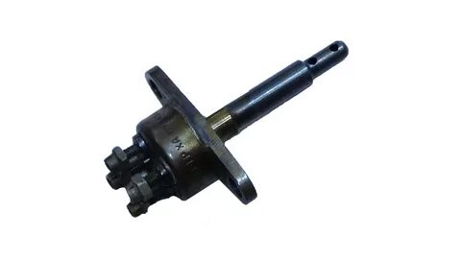

Рис 1. Сдвоенная термопара Т – 80Т.

-- два электронных блока (2х канальных) 2ИЭ – 6В под полом шп 2-3;

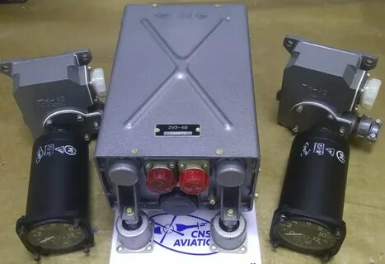

Рис 2. Электронный блок 2ИЭ – 6В.

-- 4 указателя температуры УТ – 7А на средней приборной доске;

1

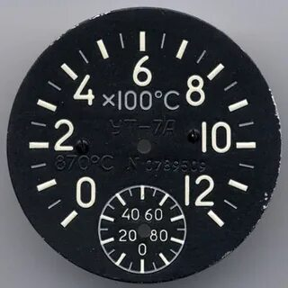

Рис 3. Указатель температуры УТ – 7А.

-- 4 переходных колодки на двигателях и ВСУ;

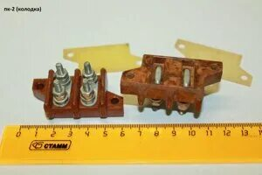

Рис 4. Переходная колодка ПК – 6.

-- 4 кнопки «КОНТРОЛЬ ИЗМЕРИТЕЛЯ ТЕМПЕРАТУР» на левом пульте.

Питание комплектов переменным однофазным током 115В 400Гц. Включение АЗС: «ЛЕВ. ДВИГ. ПРИБОРЫ» левая панель АЗР;

«СРЕД. ДВИГ. ПРИБОРЫ», «ПРАВ. ДВИГ. ПРИБОРЫ» правая панель АЗР.

Принцип действия аппаратуры основан на термоэлектрическом эффекте возникновения термоЭДС при наличии разности температур ее спаев (ХА). Термопара, являясь чувствительным элементом термометра, состоит из двух разнородных проводников Х – хромель (+), А – алюмель (-) соединенных путем сварки.

Спай термопары помещенный в горячую среду температуру которой нужно измерить, называют горячим спаем. А свободные концы подсоединенные к переходной колодке называются холодным спаем.

Если в этой замкнутой цепи нагреть горячий спай до температуры Т2 то в цепи появится термоЭДС которая возникает только при условии разности температур. ТермоЭДС зависит от материалов спаев.

2

ЭДС рассчитывается:

**Еав= К (Т2 – Т1)** К – коэффициент пропорциональности, Т2 – Т1 разность спаев.

**Т – 80Т**

Выполнена из двух разнородных материалов, одни концы сварены и помещены в корпус изготовленный из жаропрочной стали. В корпусе имеются противоположные отверстия, два для входа, одно противоположное для выхода. За счет разных диаметров отверстий обеспечивается измерение температуры почти полностью заторможенного газового потока.

Четыре термопары собраны в термобатарею, что позволяет измерять температуру в различных точках среды, и термоЭДС будет соответствовать среднему значению измеренной температуры.

**УТ – 7А** указатель представляет собой 2х фазный индукционный реверсивный электродвигатель который через редуктор связан со стрелками.

**2ИЭ – 6В** электронный блок включающий в себя выпрямитель состоящий из резисторов R13 и R14. Диода Д1, фильтрующей емкости С1, стабилитронов Д2 – Д6, мостовую схему из резисторов R1 - R9, усилитель.

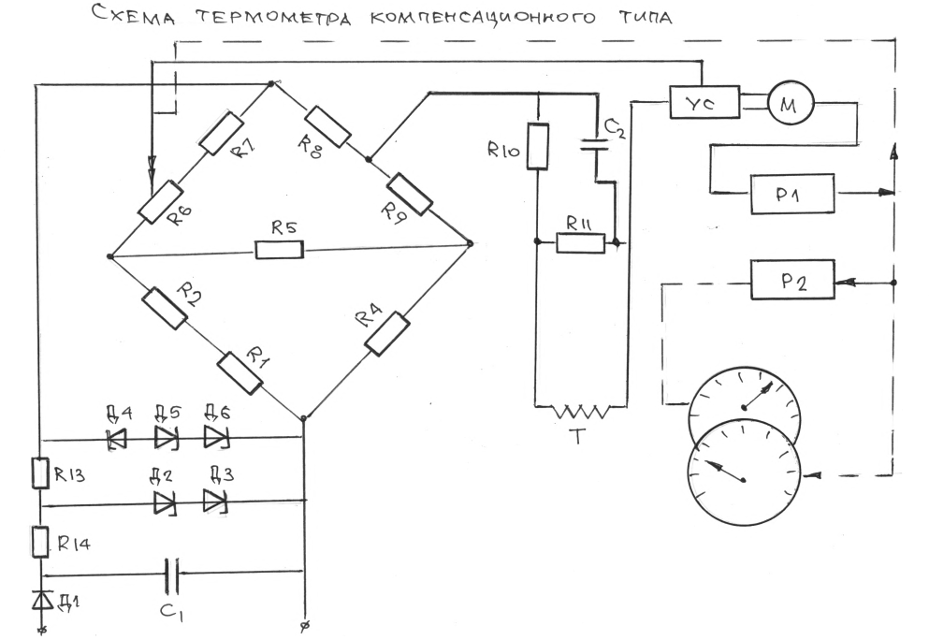

Рис 5. Структурная схема термометра компенсационного типа.

Принцип работы термометра основан на компенсационном методе измерений. Разность термоЭДС снимается с термопар и напряжение компенсации снимаемое с мостовой схемы поступает в усилитель. А с него на двигатель, который через редукторы 1 и 2 перемещает стрелки указателя и одновременно движок резистора R6, до тех пор пока напряжение мостовой схемы не компенсирует термоЭДС термопар и на усилитель не будет поступать напряжение. Двигатель остановится и стрелки зафиксируются на данной температуре. При увеличении температуры окружающей среды, меняется термоЭДС термопар, но одновременно меняется и напряжение диагонали мостовой схемы за счет изменения сопротивления резистора R2,

имеющего температуру холодного спая.